INDICE

Resúmen ………………………………………………………………….. 3
Planteamiento del problema ………………………………………………….. 3
Importancia ……………………………………………………………………. 4
Breve marco teórico …………………………………………………………… 4
Materiales y métodos ………………………………………………………….. 5
Resultados ……………………………………………………………………… 9
Discusión ………………………………………………………………………. 10
Conclusiones …………………………………………………………………… 10
Referencias bibliográficas ……………………………………………………… 11
Agradecimiento ………………………………………………………………… 12

I RESUMEN

Utilizando materiales caseros y con base en conocimientos científicos sobre aparatos de laboratorio que se utilizan para generar elevado voltaje en este proyecto se diseña un aparato que se llama Generador de Van de Graaff, el cual como material se lo puede encontrar en los laboratorios de ciencia y porque puede generar hasta 500 000 voltios o más. El nuestro es más modesto pero puede producir chispas de unos 2 centímetros de longitud, aunque el amperaje (intensidad de la corriente) es muy poca; por lo que el aparato, con un aproximado de 15000 voltios no es peligroso. Produce electricidad estática. La construcción casera de este aparato ha requerido de material que se encuentra fácilmente. Su uso es básicamente como material para demostrar la generación de corriente estática de alto voltaje, lo que lo convierte en útil y se puede utilizar a su vez para demostrar el poder de las puntas y las propiedades corpusculares de la materia y la energía, la repulsión de cargas del mismo signo y otros afines en el desarrollo de contenidos de electrostática.

II PLANTEAMIENTO DEL PROBLEMA

Como alumnos del quinto grado de educación secundaria, comprendiendo la importancia de realizar demostraciones experimentales que acompañen a los estudios teóricos; además de saber que no todos las IES cuentan con laboratorio implementado con equipos para el estudio práctico de la Física, como por ejm.: temas de electrostática, es que nos ha motivado a construir algunos equipos, entendiendo sus conceptos y viendo la factibilidad de reemplazar los componentes con material casero ( de fácil adquisición).

Nuestro objetivo es que este material se pueda construir en el propio colegio, mejorando la enseñanza de la física, en cuanto a electrostática se refiere; y no siempre esperemos el material de fábrica.

III IMPORTANCIA

Consideramos importante la realización del presente proyecto, por cuanto ayudará a docentes de la especialidad de CTA y por tanto los alumnos que cursan grados superiores en el nivel de educación secundaria, para que puedan construir equipos como el presente, de manera que puedan mejorar los procesos de enseñanza – aprendizaje del área de CTA. Paralelamente a ello se implementa los materiales de trabajo de laboratorio en la Institución Educativa.

IV BREVE MARCO TEORICO
El Generador de Van de Graaff es una máquina electrostática empleada en física nuclear para producir tensiones muy elevadas. El generador fue desarrollado en 1931 por el físico estadounidense Robert Jemison Van de Graaff. Consiste en un terminal de alta tensión formado por una esfera metálica hueca montada en la parte superior de una columna aislante. Una correa continua de material dieléctrico, como algodón impregnado de caucho, se mueve desde una polea situada en la base de la columna hasta otra situada en el interior de ésta. Mediante una tensión eléctrica de unos 50.000 voltios se emiten electrones desde un peine metálico de púas afiladas, paralelo a la correa móvil. La correa transporta las cargas hasta el interior de ésta, donde son retiradas por otros peines y llevadas a la superficie de la esfera. A medida que la correa va recogiendo cargas y las transporta hasta la esfera, se crea una diferencia de potencial de hasta 5 millones de voltios. El generador Van de Graaff se usa para acelerar un haz de electrones, protones o iones destinado a bombardear núcleos atómicos.
Nuestra hipótesis: es posible construir un generador electrostático de alto voltaje con material al alcance en nuestro medio.

V MATERIALES Y METODOS
• Una lata vacía de bebida gaseosa (de aluminio)
• Un pequeño clavo
• Una liga (banda de goma) grande de 1 o 2 cm de ancho y de 6 a 10 cm de largo
• Un fusible de unos 5x20 milímetros
• Un pequeño motor de corriente continua (de un juguete)
• Un vaso de plastoform (o de papel parafinado)
• Pegamento instantáneo
• Dos cables de unos 15 cm de longitud
• Dos piezas de tubo de tubería plástica de 3/4 o una pulgada PVC de 5 o 7 cm de longitud
• Acople de ¾ o 1 pulgada de PVC
• Un conector T de 3/4 o una pulgada de PVC
• Cinta adhesiva
• Un trozo de madera
Un esquema teórico que nos ayuda es:
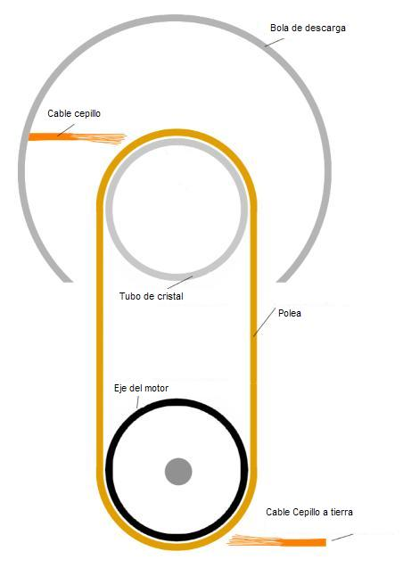
Para empezar, se cortar una pieza de 5 a 7 centímetros de un tubo de ¾ ó 1 pulgada de PVC y se lo fija a una base de madera. Esta pieza sujetará el generador y nos permitirá quitar con facilidad así como reemplazar a la banda de goma (liga) o hacer ajustes.

El conector T de PVC sujetará el pequeño motor. Se puede dejar el eje tal como está, pero es mejor ponerle algo de cinta aislante o un tubito de plástico para que actúe como polea para la banda de goma. Luego perforamos un agujero a un lado del conector T de PVC justo debajo de la polea del motor. Este agujero se usará para sujetar el "cepillo" inferior que es simplemente cable pelado en un extremo y que está casi tocando la banda de goma en la polea. Como se ve en la foto, el cable pelado se sujeta en si lugar con cinta adhesiva o pegamento. Se coloca la banda de goma en la polea y se deja que cuelgue del conector T.
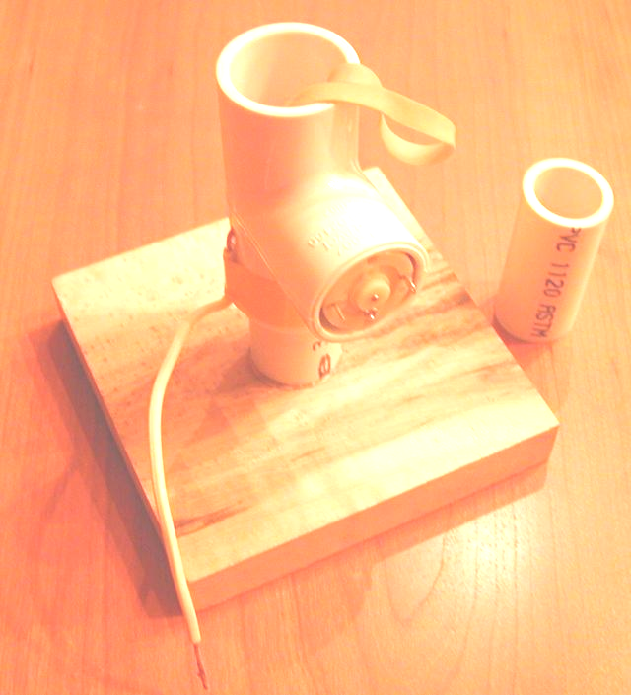
Ahora, cortamos unos 8 a 10 cm de tubo de 3/4 ó 1 pulg de PVC. Este irá sobre el conector T, con la banda de goma en el interior. Usamos un clavito para sujetar la banda de goma. El largo del tubo debe ser de la misma longitud que la banda de goma. Esta no debe estar muy estirada porque la fricción evitará que el motor gire.
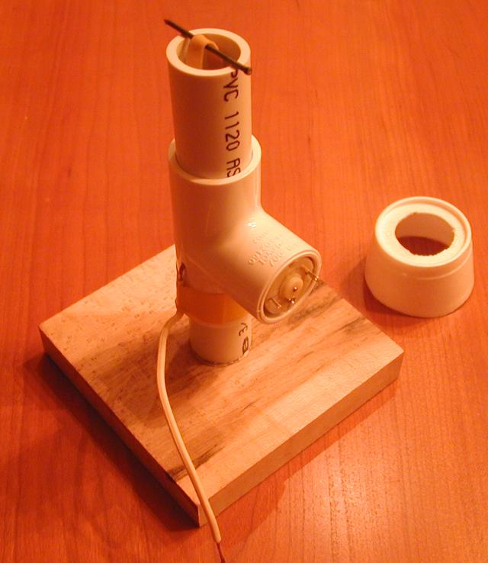
Cortamos el vaso de plastoform desde la base, dejando unos 2.5cm y cortamos un agujero del mismo diámetro que el tubo en la base y al medio. Introducimos el tubo PVC por este agujero.
Luego perforamos tres agujeros en el acople de PVC. Dos de estos tiene que estar en lugares opuestos porque sujetarán el clavito que actuará de eje para la banda de goma. El tercer agujero se encuentra entre los otros dos y sujetará el "cepillo" superior, el que, al igual que el de abajo se encuentra tan cerca que "casi" toca a la goma. El cepillo superior se sujeta al tubo de unión de PVC y el acople se pone en el tubo de 3/4 sobre el soporte de vaso de plastoform. La banda de goma se jala por el acople y se lo sostiene en su lugar con el clavo. Se pela el cable y se le da unas vueltas para que los alambritos no se separen mucho. El otro extremo del cable se sujeta dentro de la lata de soda para que esté eléctricamente conectado al "cepillo".

Necesitamos un pequeño tubo de vidrio que funcione como polea de baja fricción y como complemento "triboeléctrico" de la banda de goma, ambos nos servirán para generar electricidad estática por fricción. El vidrio y la goma son muy buenos generadores de electricidad. El tubo se consigue de un fisible eléctyrico. Los extremos metálicos se quitan con un soldador.
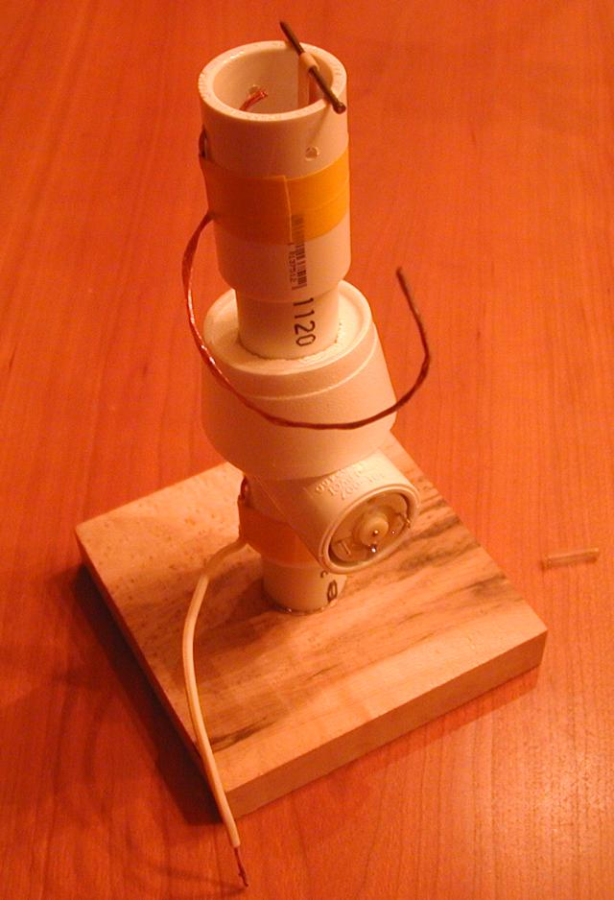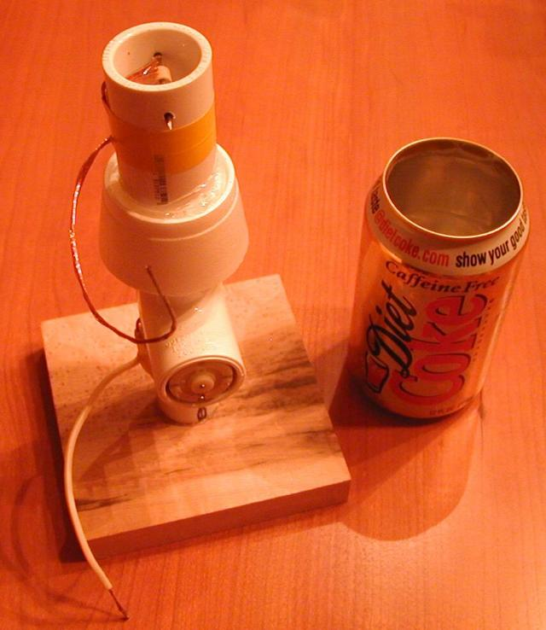
El tubito de vidrio no tiene imperfecciones y no se romperá facilmente. El siguiente paso es un poco difícil: metemos el clavito por uno de los agujeros en el tubo, luego se introduce el tubito de vidrio, después la vbanda de goma que debe estar sobre el tubito de vidrio y finalmente metemos el clavito en el orificio del frente. La banda de goma debe girar sobre el tubito de vidrio y este girar sobre el clavito.
Ahora encolamos la base del vasito en el tubo de PVC. Es mejor usar silicona caliente para que ayude a que esté estable.
Ahora ya podemos usar una lata de soda, estas se usan porque no tienen esquinas, lo cual minimiza la "descarga de corona". Con una cuchilla, corta un agujero en la base de la lata. Con el mismo borde del corte en la base, se hace sujetar el cable pelado del "cepillo" y se presiona la lata hasta que toque el vaso cortado
Finalmente, soldamos unos cables al motor para las pilas. Se pueden usar un par de pilas, o una batería de 9 voltios. Pero la batería hace girar demasiado rápido al motor y se rompe el tubo de vidrio, aunque el voltaje obtenido es más alto
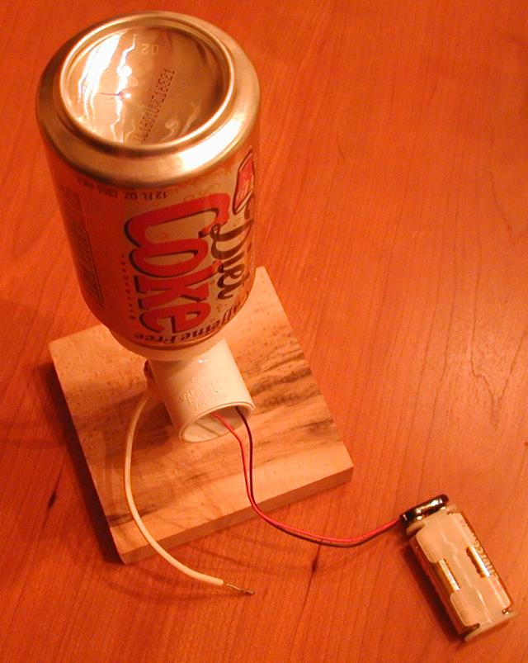

VI RESULTADOS
De acuerdo a nuestro plan de trabajo, pudimos lograr con éxito la construcción del generador de Van de Graaff con material casero. De lo construido, el motor hace girar la goma. Esta va alrededor del vidrio y le roba electrones. La banda de goma es más grande que el tubo de vidrio. Los electrones robados del vidrio se distribuyen por toda la banda de goma. La carga positiva del vidrio atrae electrones del cable en el cepillo superior. Estos electrones cargan el aire saliendo de los puntas del cepillo. El aire es repelido por el cable y atraído al vidrio. Pero el aire cargado no puede llegar al vidrio, porque la banda de goma se interpone. El aire cargado llega a la goma y le transfieren electrones. La banda de goma llega al cepillo de abajo. Los electrones en la goma empujan a los electrones del cable. Los electrones del cable son alejados y se van a tierra o a la persona que está agarrando el cable. Las puntas del cepillo inferior son ahora positivas y ellas jalan a los electrones de cualquier molécula de aire que las toque. Estas moléculas positivamente cargadas son repelidas por el cable con la misma carga y son atraídas por los electrones de la goma. Cuando llegan a ésta, recoge de nuevo sus electrones y la goma y el aire pierden su carga. La banda de goma está ahora lista para robar más electrones del tubo de vidrio. El cepillo de arriba está conectado a la lata de gaseosa. Tiene carga positiva y atrae electrones de la lata, las cargas positivas de la lata se alejan unas de otras. Se transfieren electrones de la lata de gaseosa hacia tierra, usando la banda de goma para esto. En poco tiempo la lata pierde tantos electrones que se vuelve 12 000 voltios más positivo que la conexión a tierra. Si la lata fuese más grande se llegaría a un voltaje más alto. El Aire se ioniza en un campo eléctrico de unos 50 000 voltios por centímetro. El aire ionizado conduce la electricidad como un cable. Se puede ver el aire ionizado conduciendo electricidad cuando se calienta tanto que emite luz, en este caso le llamamos chispa eléctrica.

VII DISCUSION

Nuestra preocupación después de haber ensamblado el primer prototipo es cómo medir el voltaje generado. Creemos necesario seguir investigando este interesante tema y poder tener mejores nociones de ello. Por otro lado hemos podido comprobar que se obtiene mas carga si la superficie del envase de gaseosa es mayor y si la banda de goma gira a mayor velocidad.
Con el equipo construido podemos realizar variados experimentos, como por ejemplo, demostrar el poder de las puntas, observar la naturaleza corpuscular de la energía, comprobar que cargas del mismo signo de repelen, entre otros.

VIII CONCLUSIONES

- Es posible construir con material casero algunos equipos para demostración en laboratorio como el generador de Van de Graaff
- El generador de Van de Graaff construido con material casero, tiene las mismas prestaciones que uno de fábrica.
- Construir un material como el presente permite una mejor condición de aprendizaje de la física, sobre todo en los temas relacionados con electrostática; por cuanto la experimentación nos da mayor visualización de los contenidos teóricos.

REFERENCIAS BIBLIOGRAFICAS

- Angel Franco García: “Física con Ordenador” (nivel básico). Servicio Editorial. Universidad del País Vasco (1991).
- Vásquez Urday, Carlos Emilio : “Física” 5
- Yakov Perelman Física Recreativa 1 y 2
- Revistas de “saber electrónica”
- Editorial Norma: “Física 1” y “Física 2”

AGRADECIMIENTOS

La realización del presente proyecto ha sido posible gracias al asesoramiento de nuestro docente del área de CTA, así como del personal docente de la I.E S. Leoncio Prado de Ramis, en la que estudiamos. De la misma forma a nuestros padres por brindarnos su apoyo moral para la culminación del trabajo. A cada uno de ellos va nuestro eterno agradecimiento.

